“泄密”廷的哀歌：欲借舆论干涉司法 或因泄密监禁一年

原创 有里儿有面 [有理儿有面](javascript:void(0);)

**有理儿有面**

微信号 youli-youmian

功能介绍 你说是不是

2020-01-22[原文](https://mp.weixin.qq.com/s?__biz=Mzg3MjEyMTYyNg==&mid=2247487505&idx=1&sn=0700b9299494f8b2084e657ee65d8ec3&chksm=cef54464f982cd72f3967003108d65119dfbca361df2395bae33193976a1b955375cc38c8f1b&scene=27#wechat_redirect&cpage=82)

收录于话题 #港毒人物 31个

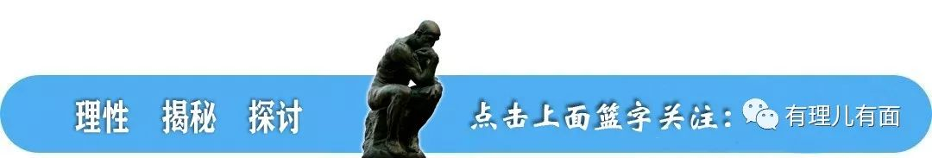

前几天，我去看了由真实案件改编的电影《理查德·朱维尔的哀歌》，90岁的导演伍德老爷子宝刀未老，以普通小人物为石子，以亚特兰大奥运会爆炸事件为弹弓，从最底层射穿了上层建筑的玻璃，揭露了美国虚假民主“先进时代”的嘴脸。

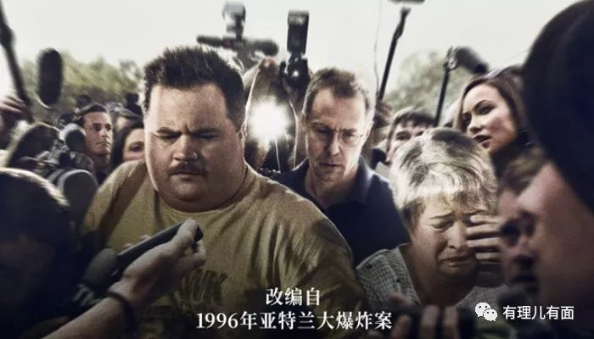

1996年7月27日夜里，恐怖分子在百年奥林匹克公园的长椅下放置了一个装满三颗管状炸弹的绿色背包，身为活动保安人员的理查德·朱维尔发现此背包后，立刻向乔治亚州调查局的人员通报，并和同事疏散附近的人群， 13分钟后炸弹爆炸，造成2人死亡100余人受伤。

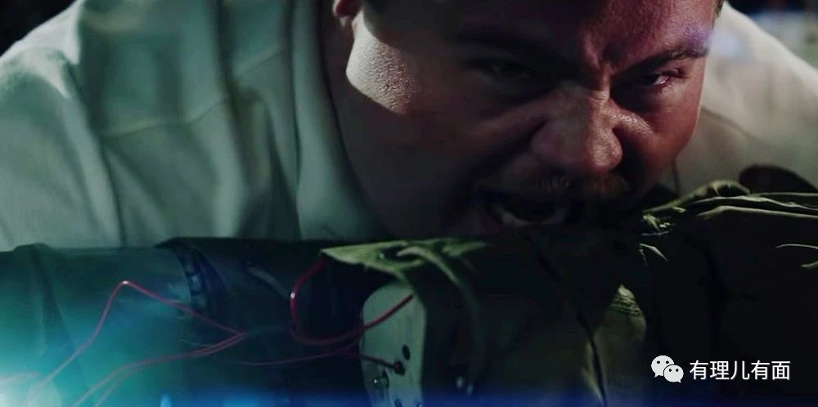

影片给我们讲述了朱维尔受到媒体诽谤、政府机关的严查和美国全社会的质疑，从英雄突然变为犯罪嫌疑人，他为了保命，同时也为了自证清白，不得不和律师一起与“两个最强大”的敌人“斗争”，最终赢回尊严的故事。

导演之所以将该案搬上荧幕，就是想给政府权力机关和媒体敲响警钟，无论何时都不能滥用手中的权力。可如今，类似这样的事件在香港却仍在上演。



**媒体中伤、诽谤**

**英雄变“罪人”**

作为第一个发现背包并采取行动的人，朱维尔很快成为众人皆知的英雄，然而就在短短的3天后，情况急转直下。

《亚特兰大宪法报》的女记者通过色诱的方式，获取到FBI将朱维尔视为犯罪嫌疑人的内部消息，为了“抢头条”，女记者说服报社领导，在未经证实的情况将“小道消息”放在报纸头版向社会发布。

舆论发酵起来，就像被推倒的多米诺骨牌，很快朱维尔就被描述成为一名“想要当英雄”的保安、爆炸案的罪魁祸首，媒体记者24小时堵在他家门口，打开电视机，都是关于他“有罪推定”的新闻报道，朱维尔和家人深深陷入到无妄之灾中。

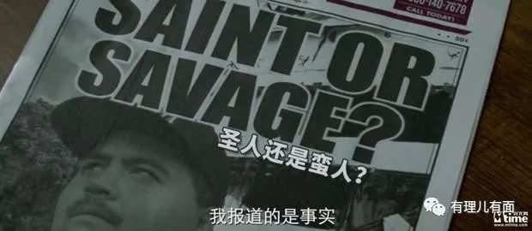

与此同时，FBI利用朱维尔梦想成为执法人员的心理，设下圈套诱使其放弃宪法权利，好在朱维尔自学过法律，在关键时刻识破圈套，为自己争取到一线生机。



**林卓廷故意泄密**

**用舆论干涉司法**

2019年7月21日晚，有黑衣人在元朗地区围攻当地居民，遭到元朗居民的反击，双方在西元朗地铁站内发生暴力冲突，造成多人受伤，在修例风波中被称为“元朗事件”。

事发当晚，立法会议员林卓廷带领大批黑衣人进入元朗，以接到消息赶来“观察情况”、“保护市民（黑衣人）”为由，在地体站内对元朗居民大声叫骂：“**进来啊扑街，打啊，X你老母！**”（你们这帮烂货，进来打啊，x你妈），频繁煽动挑衅，直接导致冲突升级恶化。

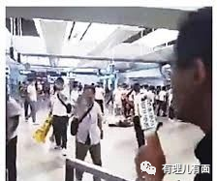

事件发生后，有香港市民指出，林卓廷应该对事件的暴力升级负主要责任，对此林卓廷不仅矢口否认，还指责警方当晚没有及时赶到现场制止，一口咬定此事是警察纵容、勾结黑社会打压示威人士，要求严惩警队，并大肆制造“警察与黑社会勾结”的社会舆论。

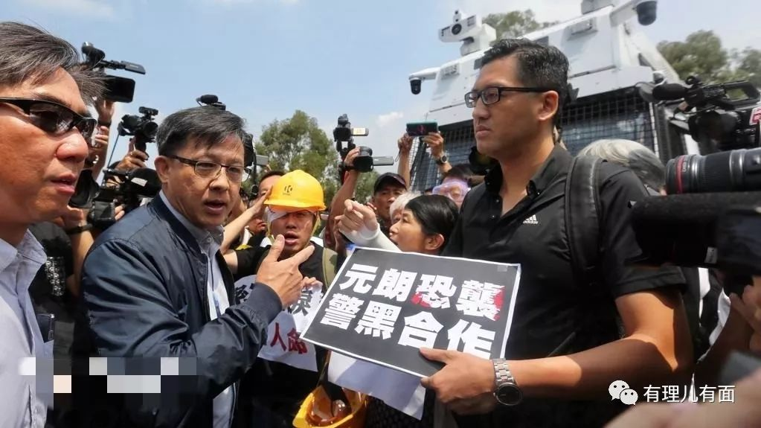

2019年12月30日，林卓廷在接受媒体采访时，公然称**元朗警司游乃强因“元朗事件”正在接受廉政公署调查**。此消息立即被众多媒体发布，廉政公署、香港警队、警司游乃强受到社会质疑。

公开泄露被调查人身份，意味着该人有可能因此提前做应对，给廉政公署正常调查带来影响，亦有可能给受调查人带来不必要的麻烦。

身为立法会议员，且曾在廉政公署担任助理调查主任，林卓廷理应比任何人都熟知法规，如今却公然挑战香港法治，妄图利用舆论干涉香港司法，这样的做法比1996年亚特兰大奥运会爆炸案中媒体无端指责、诽谤朱维尔的行为更卑劣。



**朱维尔的反击**

**正义的胜利**

孤立无援的朱维尔向独立律师沃森·布莱恩特寻求帮助，在为朱维尔洗脱罪名的过程中，布莱恩特发现他们对抗的是两个最强大的敌人：政府权力机关和媒体。

警方对朱维尔的住所进行了两次彻底的搜查、调查了他的身家背景、对他身边的好友进行询问，并对他进行24小时监视，企图寻找他是“犯罪嫌疑人”的蛛丝马迹。

律师布莱恩特聘请了前FBI探员来对他进行测谎，朱维尔通过了测谎机最高等级的测谎，逐渐减轻了心中的压力，决定开始“反击”。

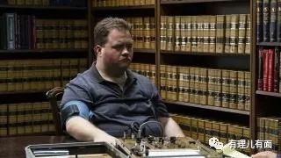

经过诸多努力，3个月后朱维尔终于收到了美国检察官发出的正式澄清信件，但检察官仍然对他心有猜忌，直到2005年案犯真凶艾瑞克·鲁道夫落网。



**正义市民的呼声**

**望严查林卓廷**

近日，“保卫香港运动”、“反黑金、反港独关注组”近百名正义市民手持“违法披露廉署调查，快检控林卓廷泄密”等横幅纸牌，到廉政公署总部大楼，并沿途高呼“曝受查人身份，已犯防贿条例”、“廉署一视同仁，快检控林卓廷”等口号，请求廉政公署严肃处理。

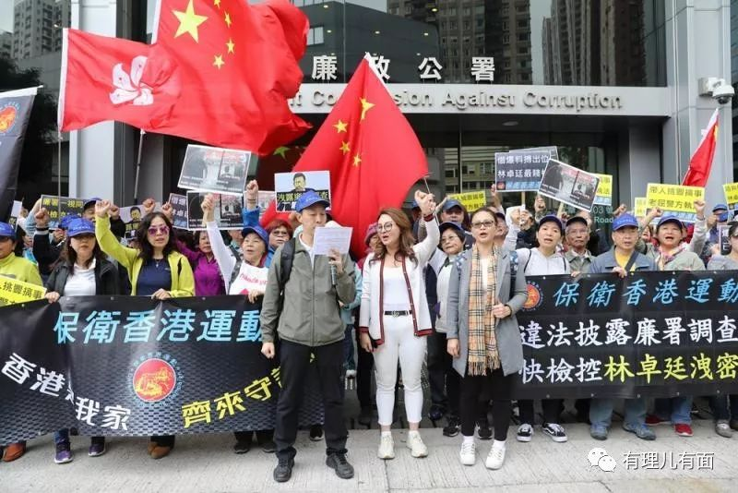

有法律界人士指出，林卓廷的行为已经涉嫌违反《防止贿赂条例》，且知法犯法、罪加一等。

根据香港现行**《防止贿选条例》第30条**〈披露受调查人身分等资料的罪行〉一条中规定：

(1)  任何明知或怀疑正有调查就任何被指称或怀疑已犯的第II部所订罪行而进行的人如无合法权限或合理辩解，而向─

(a)该项调查的标的之人(受调查人)披露他是该项调查的标的此一事实或该项调查的任何细节；或

(b)公众、部分公众或任何特定人士披露该受调查人的身分或该受调查人正受调查的事实或该项调查的任何细节，即属犯罪，一经定罪，可处罚款20000港币及监禁1年。

网上爆出林卓廷或将被定罪的消息后，香港网民纷纷留言，拍手称快。

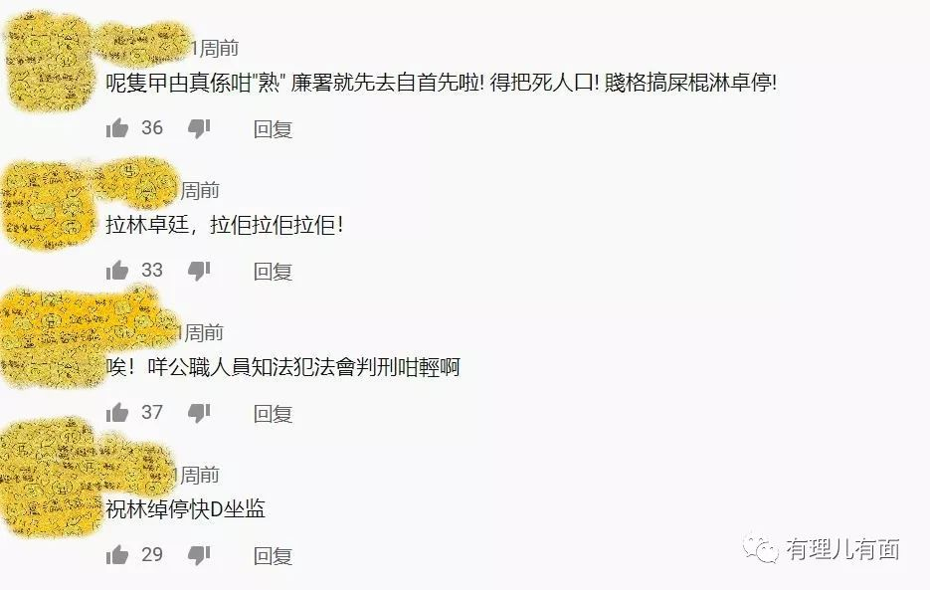



**泄密老手与“保密”高手**

**为乱港分子撑腰的林卓廷**

身为立法会议员，林卓廷屡次为乱港分子“打掩护”，在修例风波中丑态百出。

2019年6月11日，即立法会原定审议逃犯条例修订草案的前一天，林卓廷在Facebook个人专页发布立法会综合大楼消防路线图，并标注：“未来一星期立法会形势紧急，现提供立法会停车场（LG 1）走火路线及各楼梯位置，以供参考”。

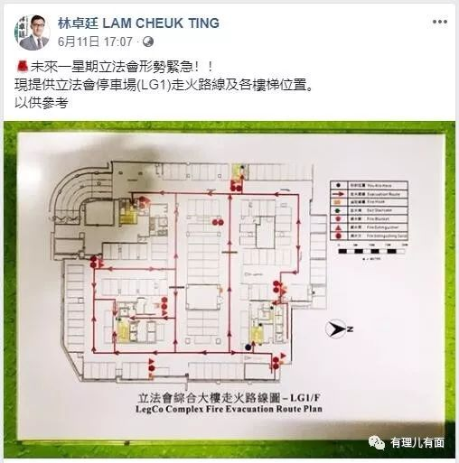

在网上发张图，本来也没多大事，可香港随后发生的事件，揭露了“泄密廷”的带路党本质。

7月1日，大批黑衣人冲进立法会，打砸玻璃、盗走大批职员工卡和电脑硬盘、撕毁办公桌文件、涂黑区徽、悬挂英国国旗，严重挑衅香港法治，特区政府震怒、国人震惊！

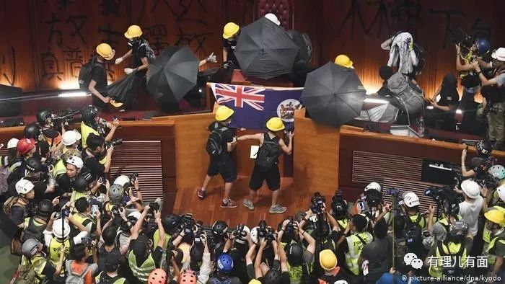

香港立法会九龙东议员谢伟俊称，“**有些人冲击前事先规划，甚至取得图纸，造成‘专业及聚焦地造成不可轻易修复的破坏’**。”联系此事，林卓廷之前发布立法会综合大楼图纸是何用意，一目了然。

除了泄密，林卓廷为了掩护暴徒，还把“保密”工作做的密不透风，当真是祸乱香港的“一把好手”。

2019年7月6日，有示威者发起所谓“光复屯门公园”行动，现场混乱，维持秩序的警员一度被围堵，有暴徒将在现场拍摄的游客围起来，要求游客交出手机，删除相关现场视频，但遭到拒绝。

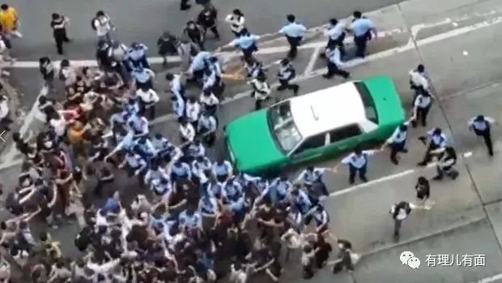

期间林卓廷从中“调停”，对游客说：“**现在最重要的是删了有示威者容貌的照片，不要给警察拿来追究。**示威者只是用眼看，不会拍摄你的（手机）屏幕，对你的隐私更好，否则多人拍的话，岂不是更不好。”

近日，为了保护“手足”，林卓廷更是针对“警方正考虑在抗争活动中使用电枪等设备”提出反对意见，称“现时警民关系紧张之时加装备对解决问题是雪上加霜”、“警察经常不按指引镇压示威者甚至无辜市民，滥权滥暴严重，如提升物力将会令局势恶化”等，大肆抹黑香港警队。

听到这些所谓的“理由”，有理哥不禁觉得好笑。

1月14日至16日，香港警察刚刚打掉一个非法爆炸品犯罪团伙，拘捕10名勇武组织成员，缴获威力巨大的自制DNT炸弹若干。

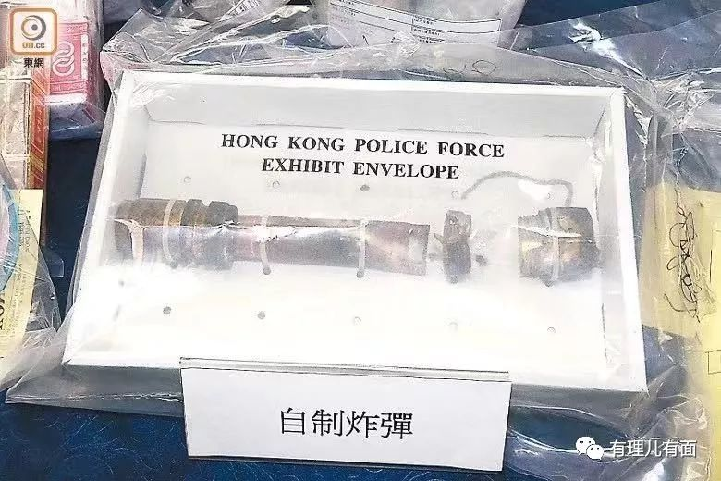

1月17日，香港警方再次抓获勇武组织“V小队”成员1人，起获P80手枪一支、子弹近百发。

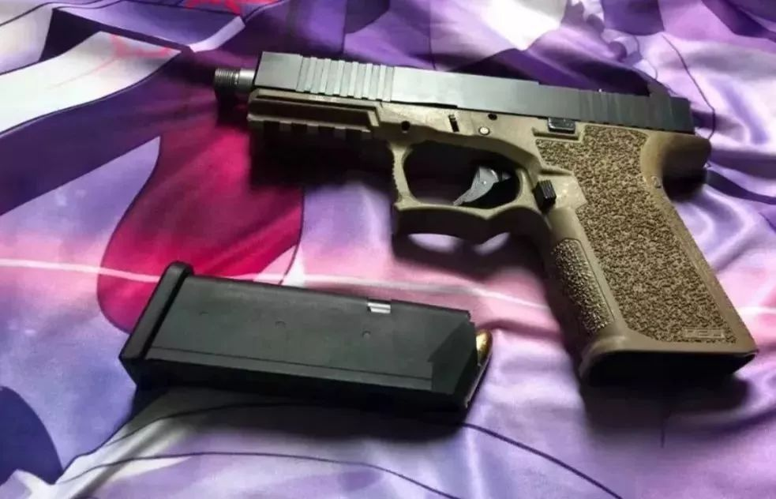

面对如此严峻的治安形势，警队加用电击枪设备，已经算是“克制行为”，若不是警方行动迅速拘捕了嫌疑人，林卓廷能保证这些炸弹、手枪不会出现在下一次的“抗争”中吗？

为了护“手足”、打压警队，全然不顾香港市民、警员的安危，林卓廷的心可谓黑到了家。

有这样时不时透露“内部消息”、能“扛事”的立法会议员在后面“撑腰”，难怪乱港分子可以肆无忌惮的上街捣乱。可惜人算不如天算，“泄密廷”的哀歌已经唱响，等待他的必将是法律的制裁！



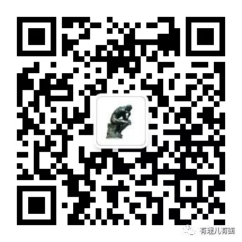

**关注公众号：**

**有理儿有面**

**理   性｜   揭   秘｜   探   讨**







有里儿有面

**微信扫一扫赞赏作者** **赞赏**

已喜欢，对作者说句悄悄话

取消

**发送给作者**

**发送**

最多40字，当前共字

 人赞赏

上一页 1/3 下一页

长按二维码向我转账

受苹果公司新规定影响，微信 iOS 版的赞赏功能被关闭，可通过二维码转账支持公众号。

### 精选留言

用户设置不下载评论